**上海立达学院“兴泉立达立德树人奖学金”佐证材料**

**【西藏教育考试院】官方微信转发该项目的函**

1.佐证截图

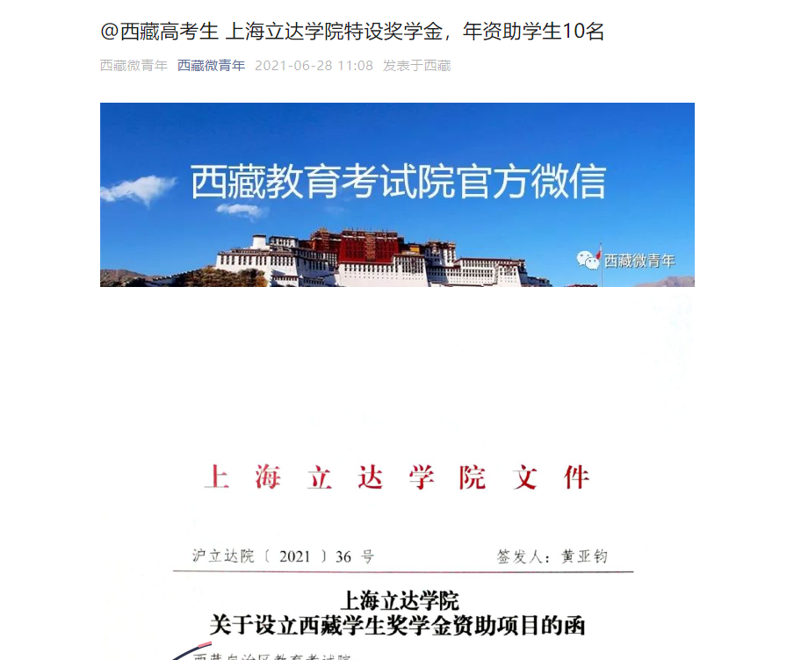

2.佐证链接

https://mp.weixin.qq.com/s/OmhZvkF4abUyj0jTJOgtpw